

ใบงานที่ ๑๓
เรื่อง การอ่านบทความ

วันที่..........เดือน.............................................พ.ศ. ..................
ชื่อ.................................................................................ชั้น..........เลขที่.......

ได้__________คะแนน
คะแนนเต็ม ๑๐ คะแนน

ให้นักเรียนอ่านบทความต่อไปนี้โดยจับเวลาในการอ่าน แล้วตอบคำถาม
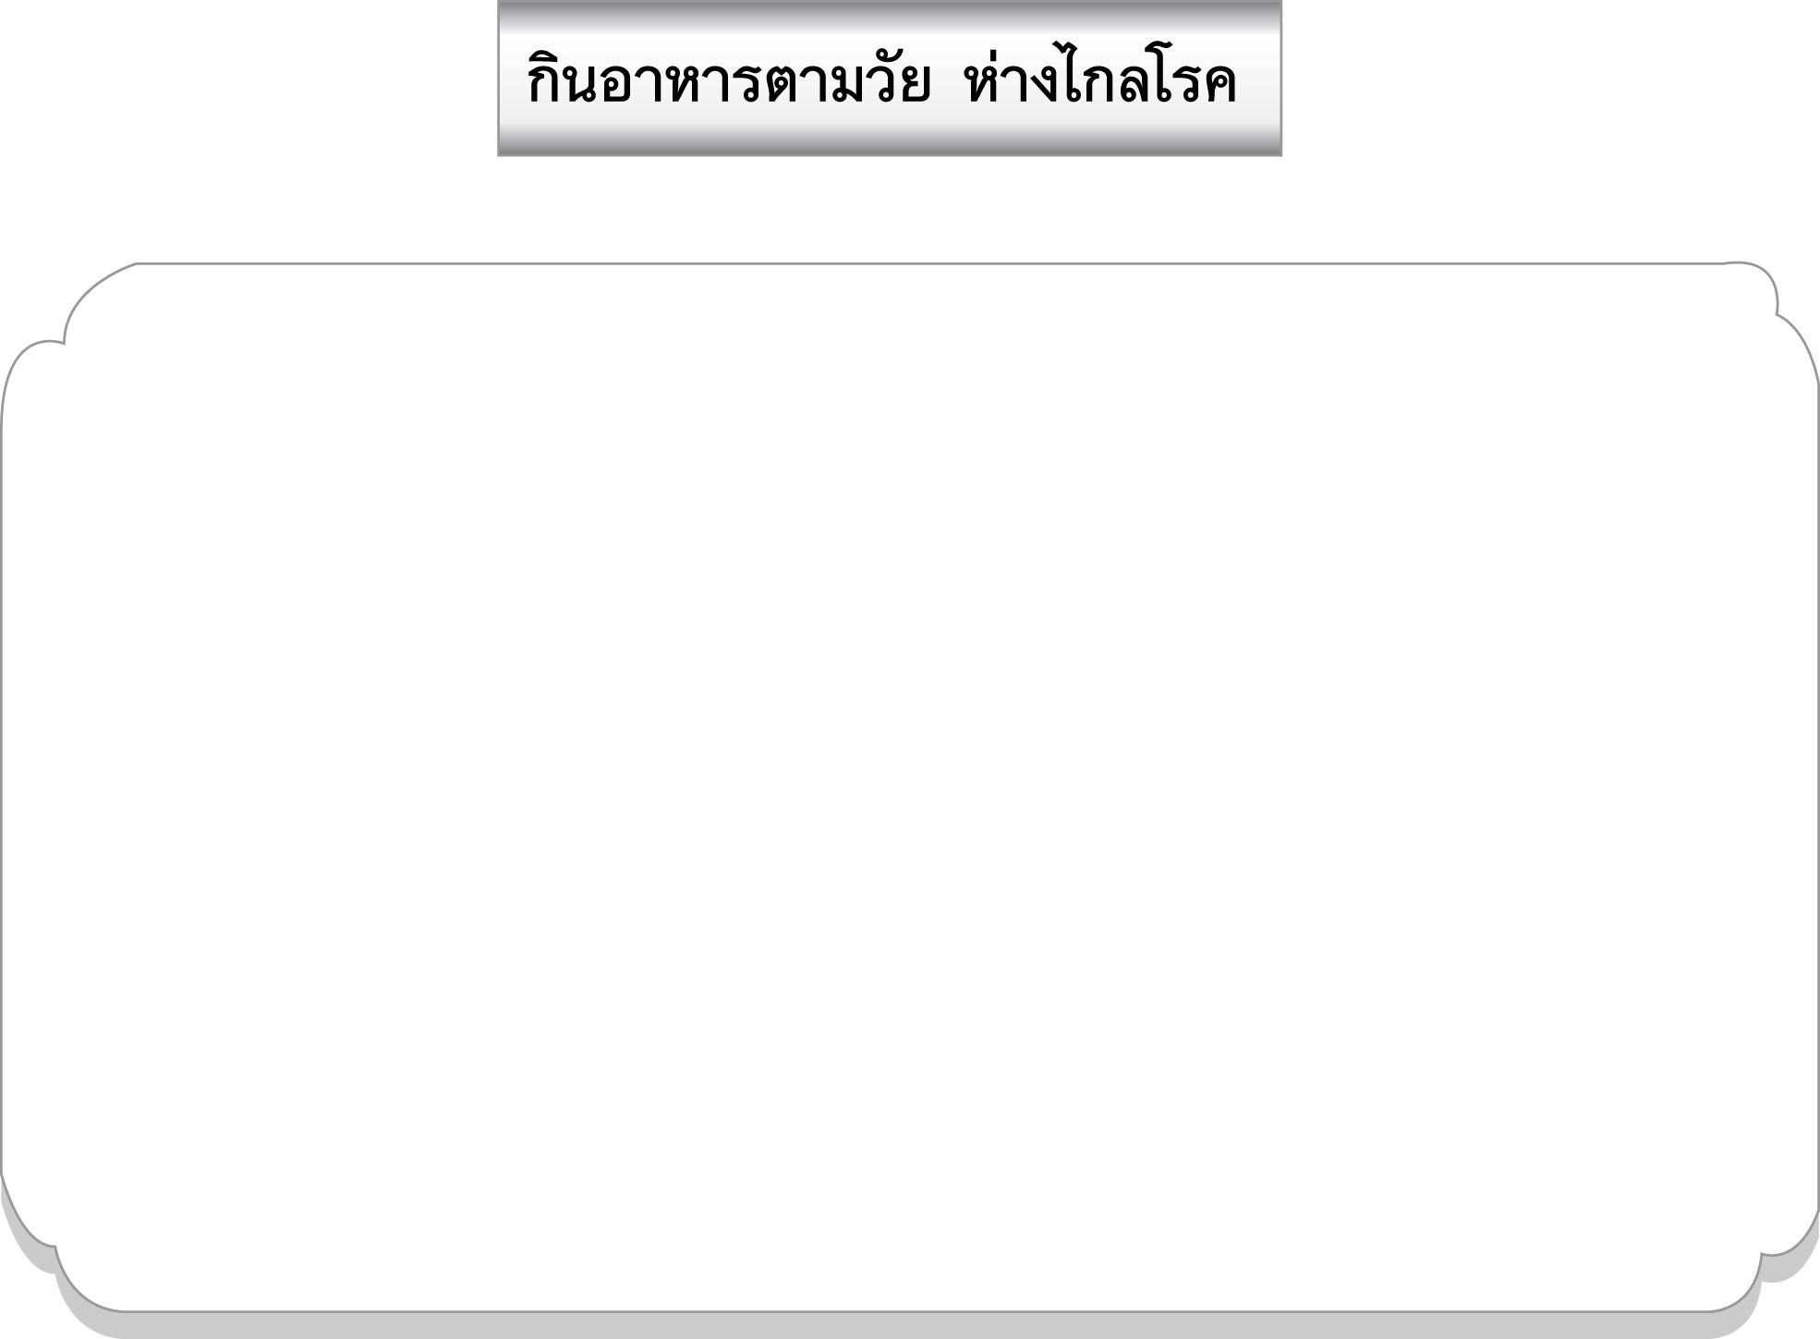

เนื่องจากคนเราแต่ละวัยย่อมมีความต้องการอาหารแตกต่างกันตามกลุ่มอายุ และความต้องการอาหารยังเปลี่ยนแปลงตามสภาพของร่างกายด้วย ในการบริโภคจึงสามารถแบ่งประเภทของช่วงอายุ เพื่อให้ถูกต้องตามวัยและสภาพของร่างกาย เช่น กลุ่มของเด็กวัยเรียน (อายุ ๖ - ๙ ปี) และวัยรุ่น (อายุ ๑๐ - ๒๔ ปี)
ในวัยนี้เป็นวัยที่กำลังเจริญเติบโต ต้องรับประทานอาหารให้ครบทั้ง ๕ หมู่ และหลากหลายชนิด รับประทานให้ครบทั้ง ๓ มื้อ ในเด็กควรดื่มนมรสจืดทุกวันอย่างน้อยวันละ ๑ แก้ว และควรใช้เกลือเสริมไอโอดีนในการปรุงรสอาหาร รวมทั้งการบริโภคอาหารที่อุดมด้วยธาตุเหล็ก เช่น ตับ เลือด เนื้อสัตว์ ผัก ผลไม้ นอกจากนี้ต้องมีการออกกำลังกายอย่างสม่ำเสมอและพักผ่อนให้เพียงพอ หลีกเลี่ยงอาหารขบเคี้ยว อาหารรสจัด เช่น หวานจัด เค็มจัด หรือเผ็ดจัด รวมไปถึงอาหารจานด่วนหรืออาหารฟาสต์ฟูดตามแบบตะวันตก
สาธารณสุข, กระทรวง. กินตามแม่. กรุงเทพฯ : เปรียว, ๒๕๔๖

๑. นักเรียนใช้เวลาในการอ่านบทความเท่าใด
_____________________________________________________________________________
๒. ให้นักเรียนเลือกคำตอบที่ถูกต้อง แล้วระบายวงกลมตัวเลือกในช่องคำตอบให้เต็มวง
คำตอบ
๑ ๒ ๓ ๔
๑) สาระสำคัญของเรื่องนี้กล่าวถึงสิ่งใด
๑ วิธีป้องกันโรคอ้วนสำหรับวัยรุ่น
๒ วิธีปฏิบัติตนเมื่อย่างเข้าสู่วัยรุ่น
๓ การเลือกรับประทานอาหารให้เหมาะกับวัย
๔ คุณค่าของอาหารแต่ละประเภทที่มีต่อร่างกาย

๒) ข้อใดเป็นการปฏิบัติตนอย่างถูกต้องตามข้อความที่ว่า
คำตอบ
๑ ๒ ๓ ๔
“กินอาหารตามวัย ห่างไกลโรค”
๑ ติ๋มรับประทานมันฝรั่งทอดเป็นอาหารว่างเสมอ
๒ ตุ้มงดอาหารมื้อเย็นเพื่อให้มีร่างกายสมส่วน
๓ ต้อมดื่มนมช็อกโกแลตหลังอาหารทุกมื้อ
๔ ต้อยรับประทานอาหารหลากหลายชนิดไม่เลือกเฉพาะที่ชอบ

๓) การเจริญเติบโตไม่ได้ขึ้นอยู่กับปัจจัยใด
คำตอบ
๑ ๒ ๓ ๔
๑ การรับประทานอาหาร
๒ การแต่งกาย
๓ การออกกำลังกาย
๔ การพักผ่อน

๓. ให้นักเรียนบอกข้อเท็จจริงจากเนื้อเรื่อง ๒ ข้อ

๔. ให้นักเรียนบอกความรู้หรือข้อคิดที่ได้จากเรื่อง ๑ ข้อ พร้อมทั้งอธิบายให้ชัดเจนว่าสามารถนำไปใช้
ประโยชน์ในการดำเนินชีวิตได้อย่างไร

